電通二乙微處理器實驗 實驗結報

實驗名稱 | Lab06–音樂教室
組別 |  | 組員 | 06051166-阮佑宸

- 實驗目的
如何使 Arduino 發出特定旋律的聲音?
  - Arduino 接喇叭如何接線?
  - 如何使用 tone library?
  - 如何演奏一段音樂?
  - 如何使用 4x4 鍵盤演奏音樂?
  - 如何發報摩斯電碼?
- 實驗步驟
CHECK POINT 1
Arduino 演奏一段特定的音樂, 旋律不得是小蜜蜂
CHECK POINT 2
Arduino 利用4x4 keyboard 演奏一段音樂
CHECK POINT 3
Arduino 讀取序列埠的輸入, 並以摩斯電碼發報

- 程式碼
CHECK POINT 1
#define beat 750
#define pin 8
#define NOTE_C3 131
#define NOTE_CS3 139
#define NOTE_D3 147
#define NOTE_DS3 156
#define NOTE_E3 165
#define NOTE_F3 175
#define NOTE_FS3 185
#define NOTE_G3 196
#define NOTE_GS3 208
#define NOTE_A3 220
#define NOTE_AS3 233
#define NOTE_B3 247
#define NOTE_C4 262
#define NOTE_CS4 277
#define NOTE_D4 294
#define NOTE_DS4 311
#define NOTE_E4 330
#define NOTE_F4 349
#define NOTE_FS4 370
#define NOTE_G4 392
#define NOTE_GS4 415
#define NOTE_A4 440
#define NOTE_AS4 466
#define NOTE_B4 494
#define WHOLE 1 //全分符
#define HALF 0.5 //半分符
#define QUARTER 0.25
#define EIGHTH 0.125
#define SIXTEENTH 0.0625
void setup() {
pinMode(8,OUTPUT);

}
void x(int a, int b,int c)
{
tone(a,b,c);
delay(c);
noTone(a);
}
void loop() {
x(pin,NOTE_C4,beat/2);
x(pin,NOTE_C4,beat/2);
x(pin,NOTE_C4,beat/2);
x(pin,NOTE_E4,beat/2);

x(pin,NOTE_G4,beat/2);
x(pin,NOTE_G4,beat/2);
x(pin,NOTE_G4,beat/2);
x(pin,NOTE_G4,beat/2);

x(pin,NOTE_A4,beat/2);
x(pin,NOTE_A4,beat/2);
x(pin,NOTE_A4,beat/2);
x(pin,NOTE_C4*2,beat/2);

x(pin,NOTE_G4*2,beat);

x(pin,NOTE_F3,beat/2);
x(pin,NOTE_F3,beat/2);
x(pin,NOTE_F3,beat/2);
x(pin,NOTE_A3,beat/2);

x(pin,NOTE_E4,beat/2);
x(pin,NOTE_E4,beat/2);
x(pin,NOTE_E4,beat/2);
x(pin,NOTE_E4,beat/2);

x(pin,NOTE_D3,beat/2);
x(pin,NOTE_D3,beat/2);
x(pin,NOTE_D3,beat/2);
x(pin,NOTE_D3,beat/2);

x(pin,NOTE_G4*2,beat);
delay(500);
x(pin,NOTE_G4*2,beat/2);

x(pin,NOTE_C4,beat/2);
x(pin,NOTE_C4,beat/2);
x(pin,NOTE_C4,beat/2);
x(pin,NOTE_E4,beat/2);

x(pin,NOTE_G4,beat/2);
x(pin,NOTE_G4,beat/2);
x(pin,NOTE_G4,beat/2);
x(pin,NOTE_G4,beat/2);

x(pin,NOTE_A4,beat/2);
x(pin,NOTE_A4,beat/2);
x(pin,NOTE_A4,beat/2);
x(pin,NOTE_A4*2,beat/2);

x(pin,NOTE_G4*2,beat);

x(pin,NOTE_F3,beat/2);
x(pin,NOTE_F3,beat/2);
x(pin,NOTE_F3,beat/2);
x(pin,NOTE_A3,beat/2);

x(pin,NOTE_E4,beat/2);
x(pin,NOTE_E4,beat/2);
x(pin,NOTE_E4,beat/2);
x(pin,NOTE_E4,beat/2);
x(pin,NOTE_E4,beat/2);
x(pin,NOTE_E4,beat/2);

x(pin,NOTE_D3,beat/2);
x(pin,NOTE_D3,beat/2);
x(pin,NOTE_D3,beat/2);
x(pin,NOTE_E3,beat/2);

x(pin,NOTE_C4*2,beat);
}
CHECK POINT 2
#include<Keypad.h>
const byte ROWS=4,COLS=4;

char keys[ROWS][COLS] = {{'7','8','9','C'},{'4','5','6','D'},{'1','2','3','E'},{'0','A','B','F'}};

byte rowPins[ROWS] = {8,9,10,11};
byte colPins[COLS] = {2,3,4,5};
Keypad keypad = Keypad(makeKeymap(keys),rowPins,colPins,ROWS,COLS);

void setup(){
pinMode(7,OUTPUT);
}
void loop(){
char key = keypad.getKey();

if(key!=NO_KEY){
if(key=='1'){
tone(7,261,500);
}
if(key=='2'){
tone(7,294,500);
}
if(key=='3'){
tone(7,329,500);
}
if(key=='4'){
tone(7,349,500);
}
if(key=='5'){
tone(7,392,500);
}
if(key=='6'){
tone(7,440,500);
}
if(key=='7'){
tone(7,493,500);
}
}
}
CHECK POINT 3
char a = 0;
void setup() {
Serial.begin(9600);
}

void loop() {
// 檢查是否有資料可供讀取
if (Serial.available() > 0) {
a = Serial.read();
Serial.println(a);
GetChar(a);
delay(800);
}
}

void x() {
tone(8, 440, 150); // 短音
delay(500);
}

// DASH
void y() {
tone(8, 440, 700);
delay(800);
}

void GetChar(char tmpChar) {
switch (tmpChar) {
case 'a':
x();
y();
break;
case 'b':
y();
x();
x();
x();
break;
case 'c':
y();
x();
y();
x();
break;
case 'd':
y();
y();
x();
break;
case 'e':
x();
break;
case 'f':
x();
x();
y();
x();
break;
case 'g':
y();
y();
x();
break;
case 'h':
x();
x();
x();
x();
break;
case 'i':
x();
x();
break;
case 'j':
x();
y();
y();
y();
break;
case 'k':
y();
x();
y();
break;
case 'l':
x();
y();
x();
x();
break;
case 'm':
y();
y();
break;
case 'n':
y();
x();
break;
case 'o':
y();
y();
y();
break;
case 'p':
x();
y();
y();
x();
break;
case 'q':
y();
y();
x();
y();
break;
case 'r':
x();
y();
x();
break;
case 's':
x();
x();
x();
break;
case 't':
y();
break;
case 'u':
x();
x();
y();
break;
case 'v':
x();
x();
x();
y();
break;
case 'w':
x();
y();
y();
break;
case 'x':
y();
x();
x();
y();
break;
case 'y':
y();
x();
y();
y();
break;
case 'z':
y();
y();
x();
x();
break;
}
}

- 實驗結果及分析
本次實驗利用了蜂鳴器，運用不同的頻率讓蜂鳴器發出不同節奏的聲音。
- 心得討論
經過這次實驗讓我知道原來Arduino可以唱歌!!!，雖然不是很明顯，但認真聽真的有個旋律在，真是太有趣啦!
- 修正電路圖

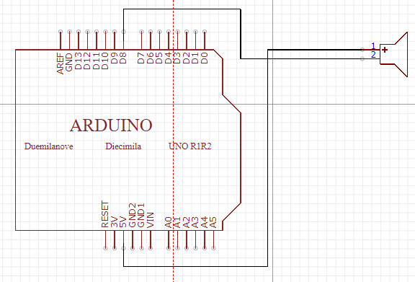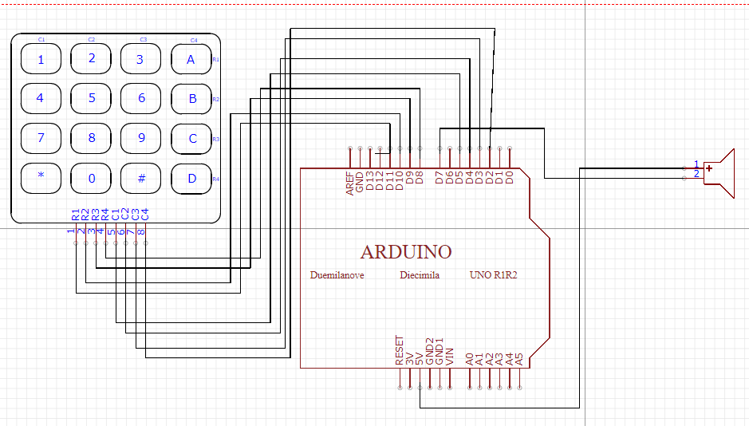
修正程式碼

